Căng thẳng địa chính trị đặt ra nhu cầu huấn luyện phù hợp cho thuyền viên
Seafarers
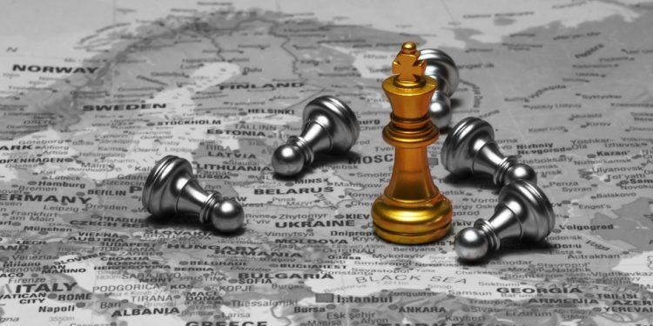
Irene Rosberg của Copenhagen Business School, Giám đốc Chương trình Blue MBA và Blue Board Leadership, cho biết hiểu biết về địa chính trị hiện là chủ đề được yêu cầu nhiều nhất trong toàn bộ danh mục chương trình đào tạo điều hành của bà.
Nhu cầu này đã tăng mạnh trong 18 tháng qua khi tình trạng bất ổn toàn cầu làm thay đổi khả năng dự báo trong kinh doanh. “Các nhà lãnh đạo đang đặt ra những câu hỏi khác trước,” Rosberg nói. “Họ muốn làm rõ mức độ phơi nhiễm với lệnh trừng phạt, sự phân mảnh thương mại, sự dịch chuyển quyền lực khu vực và các hệ quả đối với vốn, bảo hiểm và hoạt động khai thác. Các quyết định chính trị giờ đây ảnh hưởng trực tiếp đến bảng cân đối kế toán, định giá tài sản và định hướng chiến lược.”
Các xung đột kéo dài, chính sách bảo hộ, áp lực an ninh năng lượng và cạnh tranh chiến lược giữa các nền kinh tế lớn đang làm thay đổi các mô hình thương mại vốn đã được thiết lập. Những yếu tố này đang tác động đến việc điều động đội tàu, chiến lược thuê tàu, cấu trúc tài chính và điều kiện bảo hiểm.
Rủi ro không còn nằm gọn trong các phạm trù kỹ thuật hay pháp lý. Nó bị chi phối bởi sự liên kết chính trị, chính sách quốc gia và các liên minh đang thay đổi. Lãnh đạo phải phản ánh được thực tế đó. Hội đồng quản trị hiện được kỳ vọng thể hiện tầm nhìn xa, khả năng phán đoán và trách nhiệm giải trình trong một môi trường mà biến động đã trở thành yếu tố cấu trúc, Rosberg nhận định.
Sự gia tăng nhu cầu này phản ánh một xu hướng chuyển biến rộng hơn trong phát triển năng lực lãnh đạo hàng hải – từ quản lý vận hành sang quản trị chiến lược. Đào tạo điều hành ngày càng tập trung vào việc trang bị cho người ra quyết định khả năng nhận diện được mức độ phơi nhiễm trước hệ thống, đánh giá các hệ quả thứ cấp và bảo vệ giá trị dài hạn.
“Vận tải biển hoạt động ở trung tâm của thương mại toàn cầu. Không hiểu được động lực địa chính trị không còn chỉ là một khoảng trống kiến thức. Đó là một rủi ro chiến lược,” Irene Rosberg nhấn mạnh.
-----------------------------------------

